Etape n° 1 /6
 Danger : à tout instant, la traversée d'une rue sans autorisation ou une mauvaise conduite font perdre 10 points pour l’équipe !!!
La marche à pied est également HAUTEMENT recommandée : on NE COURT PAS.
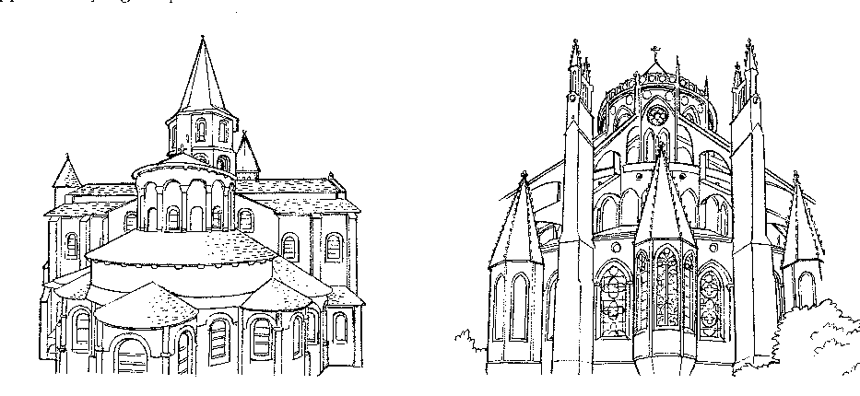
IMPORTANT : lisez tout car parfois l’information donnée à une étape est demandée à une étape ultérieure !!!

◻ Par quel signe indique-t-on une église sur un plan ? …………… /1
⓪①Maintenant que vous avez répondu à cette 1ère question, rendez-vous devant l’église Sint Petrus en Paulus .

◻ Traduisez en français : Sint Petrus en Paulus.
…………………………………………………………… /1

Cette église remplace une ancienne église du 15e siècle brulée en 1896. Reconstruite en 1905, c’est ◻ le roi ………………… qui posa la 1ère pierre. /1

C’est au fond de cette église que se trouve le mausolée (monument funéraire) de Louise-Marie, 1ère reine des Belges et donc ◻ épouse du roi ………………… . /1
Elle mourut à l’âge de 38 ans en 1850.
◻ En quelle année est-elle née ? …………………. /1

Aux 19e et 20e siècles, on a construit beaucoup de monuments en copiant les styles architecturaux des siècles précédents : on dit alors qu'ils sont de style néogothique, néoclassique… (néo = nouveau)

Avec les dessins ci-dessous de 4 styles architecturaux bien connus en Europe, dites à quel style appartient l’église Sint Petrus en Paulus..

style roman style gothique
10e s. – 13e s. 12e s. – 16e s.

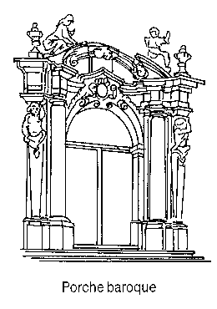
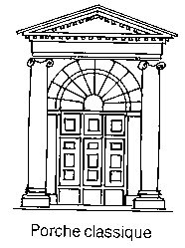

style baroque style classique
17e s. 18e s.

◻ L’église Sint Petrus en Paulus construite au début du 20e siècle est de style……………………..…. /1

Etape n° 2 /4
⓪①Empruntez la Kaaistraat pour arriver au Groentemarkt.

◻ Traduisez le nom de cette place en français :
………………………………………………………….. /1

◻ Sur le Groentemarkt se trouvent encore deux vieilles grandes maisons. Cherchez leur date de construction. ……………. et ………………. /2

⓪①Rejoignez la Wapenplein.

En français, la Wapenplein signifie la place d’armes. Sur cette place, au Moyen Age, les corporations présentaient des hommes à la ville pour que cette dernière puisse se défendre (c’était en fait la police de l’époque).
Les hommes armés par les différentes corporations défilaient sur la place.

Le centre de la Wapenplein est occupé par un
◻ (remettez les lettres K Q S I U O E dans l’ordre) _ _ _ _ _ _ _ à musique, témoin de la Belle Epoque (fin du 19e s., début du 20e s.). /1

Etape n°3 /4
⓪①Rejoignez la Langestraat au n°69.

◻ Quel est le prénom de la personne morte dans cette maison ? …………………………………………… /1

◻ Quand est-elle morte ?
………………………………………………………………… /1

◻ Quel était son rôle (ou sa fonction) ?
………………………………………………………………… /1

◻ De qui était-elle l’épouse ?
………………………………………………………………… /1

Etape n° 4 /5

⓪①Rejoignez la Vlaanderenstraat.

Au n° 27, vous vous trouvez devant un ancien magasin de coquillages et de souvenirs. Cette maison appartenait à un oncle de James Ensor. James Ensor est le plus célèbre des peintres ostendais. Il est né en 1860 d’une mère ostendaise et d’un père anglais.
Il a surtout peint la mer, Ostende et le carnaval avec de nombreux masques.

Il a hérité de cette maison et a vécu ici, aux 1er et 2e étages de 1916 à sa mort en 1949.

◻ Combien d’années James Ensor a-t-il vécu ici ?
…………………………………………………….. /1

Au n°17, vous vous trouvez devant la maison la plus étroite de la ville.

◻ A quoi vous fait penser le balcon de cette façade situé au-dessus de la porte ?
…………………………………………………………. /1

◻ Dessinez les lignes de la porte d’entrée dans l’encadré ci-dessous. /2

Cette architecture (manière de construire les maisons) faite de courbes, de verre et de métal date du début du 20e siècle : ce style architectural porte le nom d’ART NOUVEAU.
Retenez ce nom.

◻ L’architecte de cette maison (Mr Van Hille) a aussi construit le kiosque de musique qui se trouve …………………………………………. /1

Etape n° 5 /2
⓪①Revenez sur vos pas et empruntez la Kapellestraat qui est le prolongement de la Vlaanderenstraat.
N’allez pas trop vite et empruntez la James Ensor Gallerij sous l’hôtel Georges V. (entre la Langestraat et la Buylstraat)

A la sortie de la galerie, prenez à gauche la Christinastraat et directement à droite l’Adolf Buylstraat.

◻ Ces maisons qui datent du début du siècle et qui présentent beaucoup de courbes sont de style ……………………………………………… /1

⓪①Vous rejoignez la Marie José Plein.
◻ Qui était Marie-José ?
…………………………………………………………….. /1

Etape n° 6 /7
⓪①Prenez la Leopold II laan et dirigez-vous vers le Leopoldpark.

Traversez la Karel Janssenslaan (avec l’autorisation d’un professeur évidemment !!!) et, sur votre gauche, observez la plus grande sculpture féminine d’Ostende qui symbolise « De zee» .
Les Ostendais l’appellent la dikke Matille ».

◻ Pourquoi la « dikke » ?……………………………… /1

⓪①Entrez dans le Leopoldpark au coin de la Karel Janssenslaan et de la Leopold II laan.

Cherchez une horloge un peu spéciale.
◻Qu’a-t-elle de spécial ? ……………………………… /1
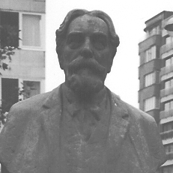
◻A l’entrée du parc, retrouvez le buste de ce personnage.
Qui est-ce ?
……………………………………… /1

◻ Nommez 3 objets représentés sur la stèle (le support de la sculpture).
…………………………………..…………………………………..…………… /3

Rendez votre feuille au professeur qui se trouve à la sortie du parc face à l’Ijserstraat.

…en pas maar op aan de leeuwin !!

◻ Wat is een leeuwin in het frans ? ................ /1

Etape n° 7 /2
⓪①Remontez l’ Ijzerstraat vers la mer.

◻ Comparez les immeubles des n° 12 et n° 14.

Combien d’étages au n° 12 ? ……………………… /1
Combien d’étages au n° 14 ? …………………….. /1
Au n° 14, tous les étages ont-ils la même hauteur ?
………………………….. /1
Quel est l’étage qui a la hauteur la plus élevée ?
…………………………………………………………… /1
Pourquoi ?
…………………………………………………………… /1

⓪①Rejoignez la mer mais attention : la traversée des avenues est DANGEREUSE !!!

Sur votre droite, le Casino est un établissement de jeux et de spectacles. Léopold II y tenait beaucoup : il le voulait beau et grand pour attirer de nombreux riches à Ostende.
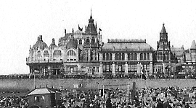

Voici le casino à l’époque de Léopold II avant d’être détruit pendant la 2ème guerre mondiale.

Le casino actuel date de 1953.

Rendez votre feuille sur la digue.

Etape n° 9 /11
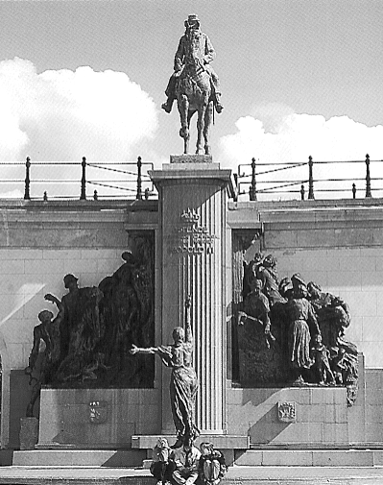
⓪①Continuez sur la digue pour atteindre cette statue.

OBSERVEZ ATTENTIVEMENT CETTE STATUE.

Qui se trouve sur ce cheval ? ……………………… /1
◻ Observez le groupe de gauche. /5
- Combien de personnages ? …………………
- Combien d’enfants ? …………………
- Qui porte un drapeau ? …………………
- Quel animal voyez-vous ? ………………..
- Que représente ce groupe ?
…………………………………………………………..

◻ Observez le groupe de droite. /4
- Combien de personnages ? …………………
- Combien d’enfants ? …………………
- Dans quoi sont les hommes ?..................
- Que représente ce groupe ?
……………………………………………………………

A droite commencent les Galeries royales longues de 382 mètres et qui donnent accès à l’hôtel des Thermes entièrement rénové.

◻ Elles ont été construites en 1902 sous le règne
de ……………………….. /1
Etape n° 8 /16
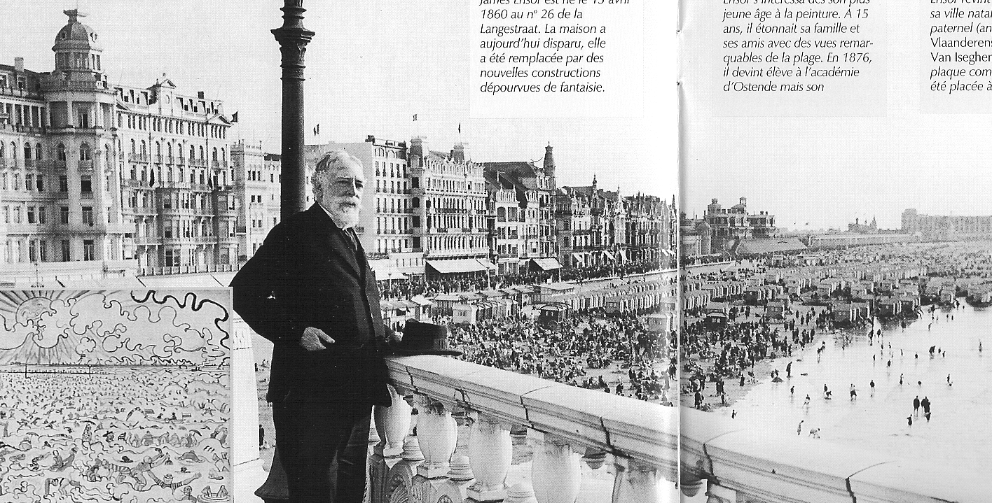
Voici la vue de la digue d’Ostende que James Ensor pouvait avoir en son temps. Beaucoup de ces immeubles ont été détruits pendant la 2ème guerre mondiale.

◻ Comparez la photo avec le paysage actuel.
Comment sont les immeubles actuels ?
…………………………………………………………………… /1

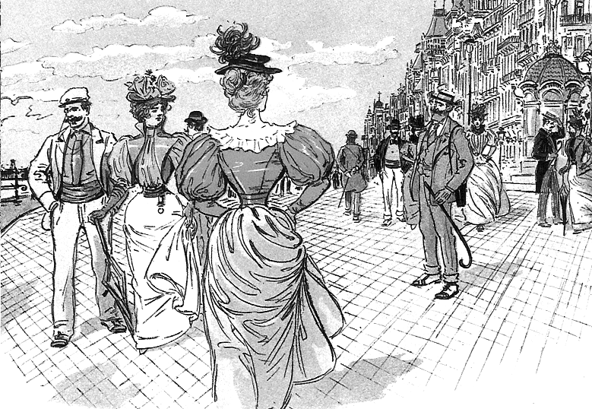
⓪①Promenons-nous sur la digue appelée la « Promenade Albert I » vers l’ouest comme les élégants de la « Belle époque » (entre 1890 et 1910).
Retrouvez 4 maisons de cette « belle époque ».

◻ Complétez le tableau /10
note : deux maisons n’ont pas d’année de construction indiquée sur leur façade.
n° | nom de la villa | année de construction  (en 4 chiffres)
…….. | ……………………………………. | ……………….
…….. | ……………………………………. | ………………
…….. | ……………………………………. | ………………..
…….. | …………………………………… | ………………..

A la Villa Maritza, 4 têtes ornent le dessous du 1er étage.
◻ Combien de têtes d’homme ? …………… /1
◻ Combien de têtes de femme ? …………… /1
◻ Observez mieux la tête de droite. Ce personnage fait deux choses : lesquelles ? /2
……………………………………………………………………
…………………………………………………………………..

⓪①Continuez un peu plus loin.
Après la Parysstraat, devant les « galeries vénitiennes », se dresse une statue noire.
◻ Reconnaissez-vous ce personnage ? /1
………………………………………………………..

Etape n° 10 /5

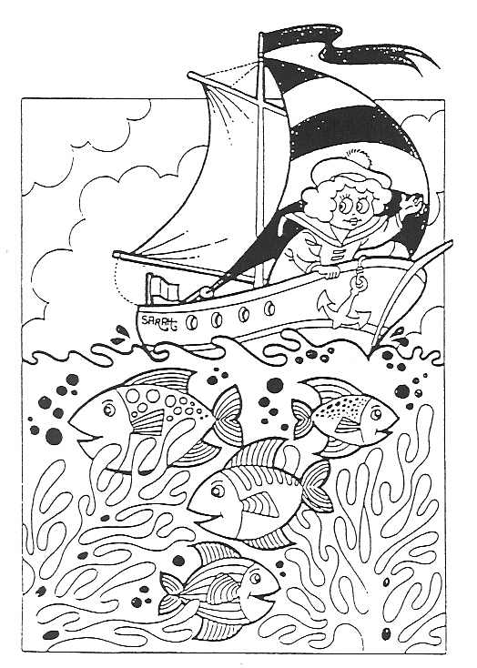
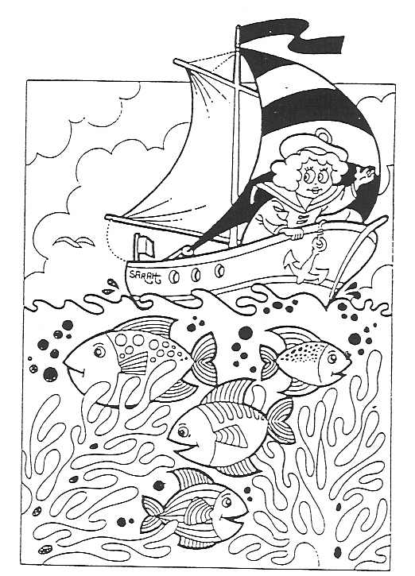
Trouvez 10 différences sur le 2ème dessin…

Etape n° 10 /5

Trouvez 10 différences sur le 2ème dessin…

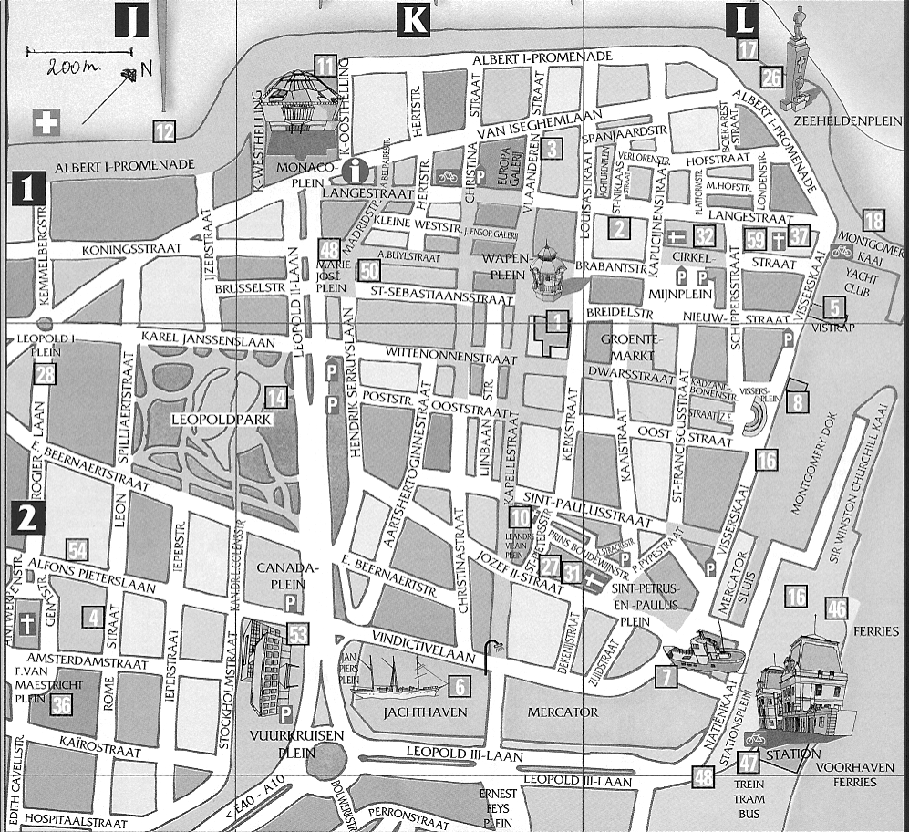

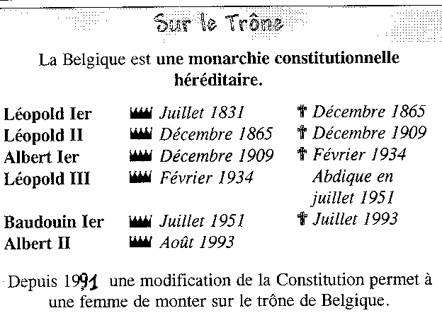
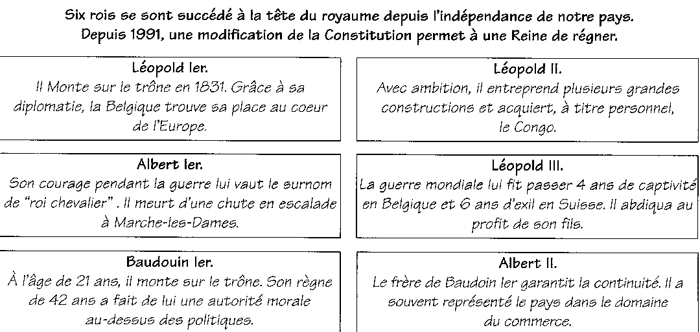

références
DURY Christine : Ostende à la belle époque. Parcours Artis-Historia, 46p., 1999
Carnet de route

